**Отчет**

**Задание №1 Таблицы**

Таблица Заказ

В режиме конструктора:

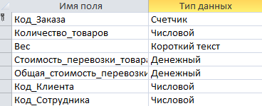

Заполненная:

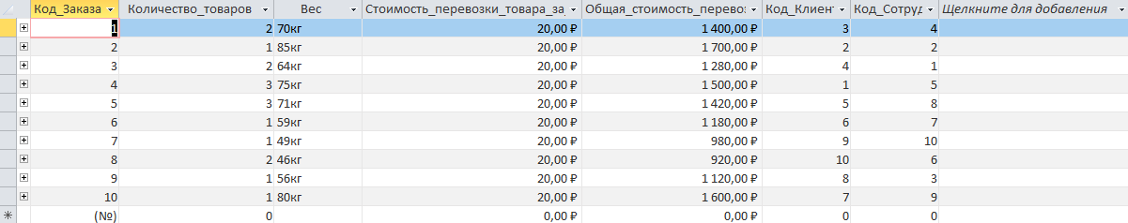

Таблица Клиент

В режиме конструктора:

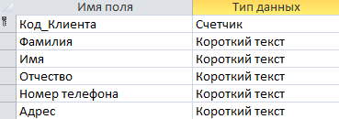

Заполненная:

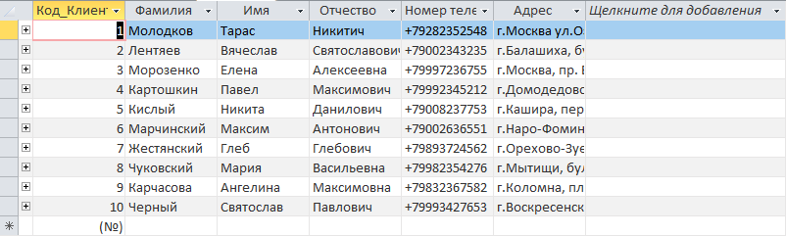

Таблица Склад

В режиме конструктора:

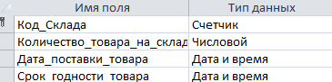

Заполненная:

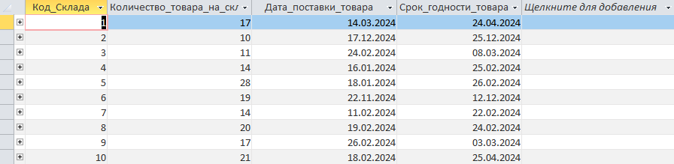

Таблица Сотрудник

В режиме конструктора:

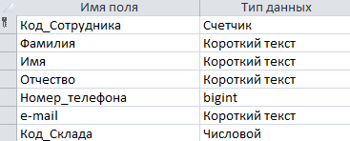

Заполненная:

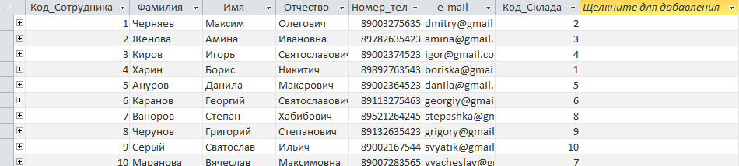

Таблица Товар

В режиме конструктора:

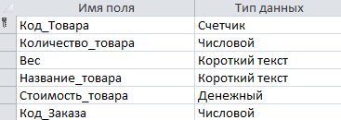

Заполненная:

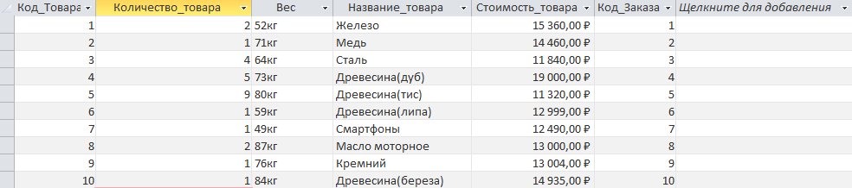

**Задание №2 Схема данных**

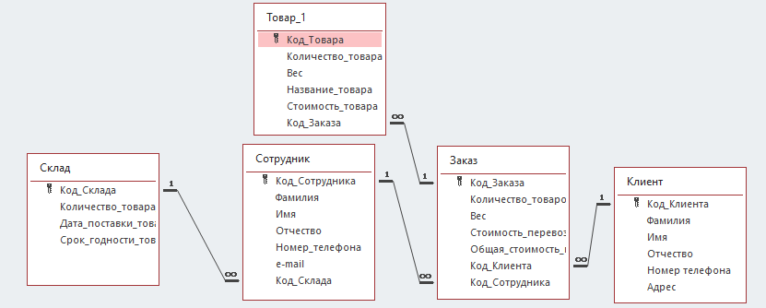

**Задание №3 Формы**

Форма Заказ

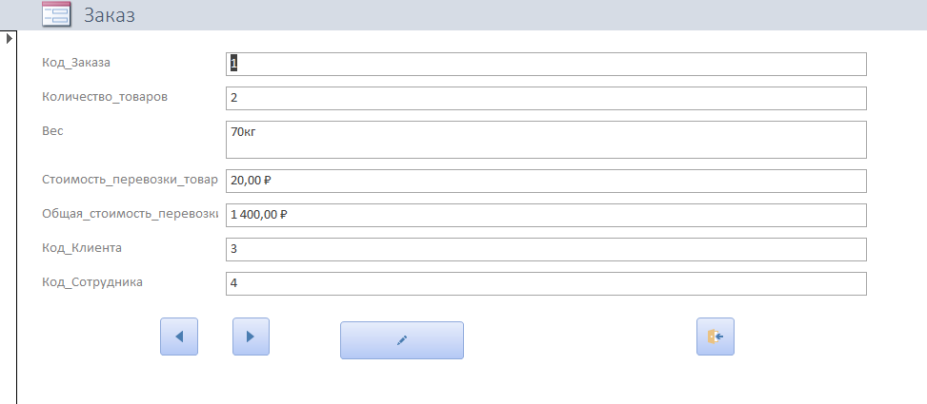

Форма Клиент

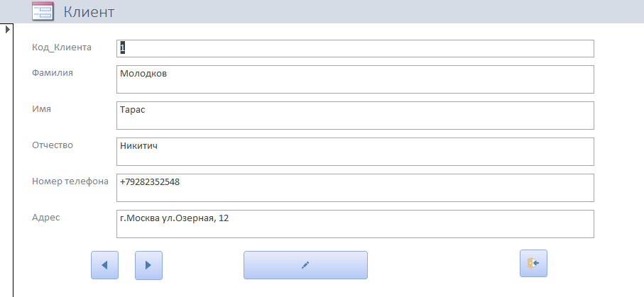

Форма Склад

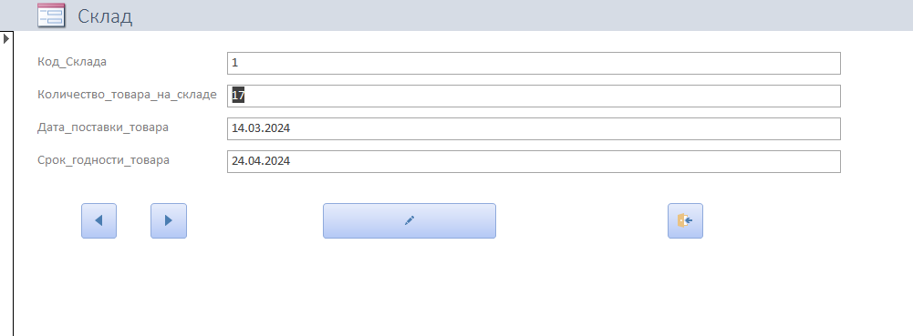

Форма Сотрудник

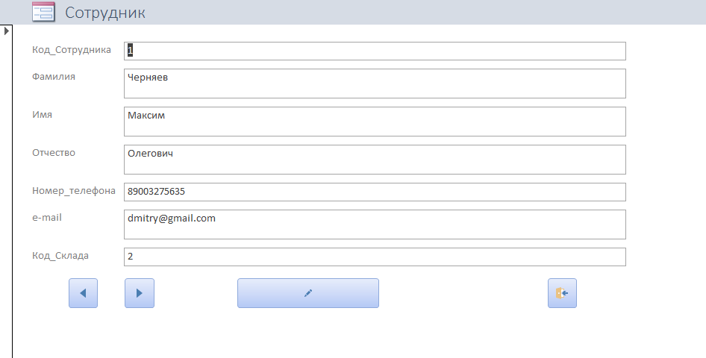

Форма Товар

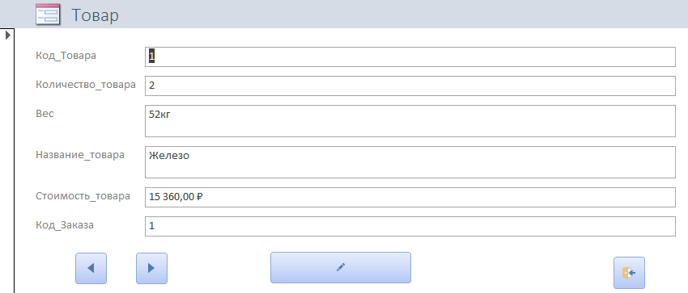

**Задание №4 Отчеты**

Отчет Заказ

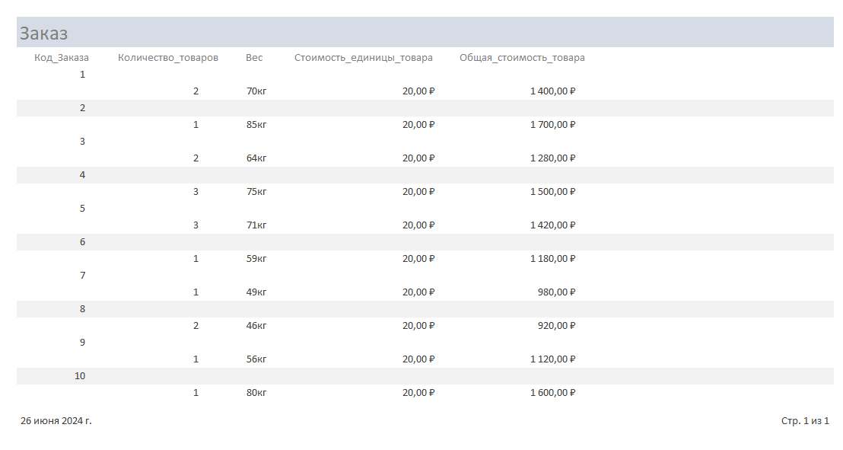

Отчет Клиент  
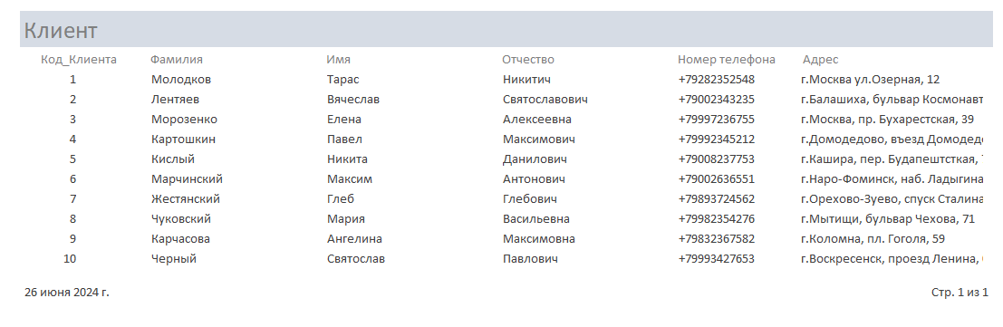  
Отчет Склад

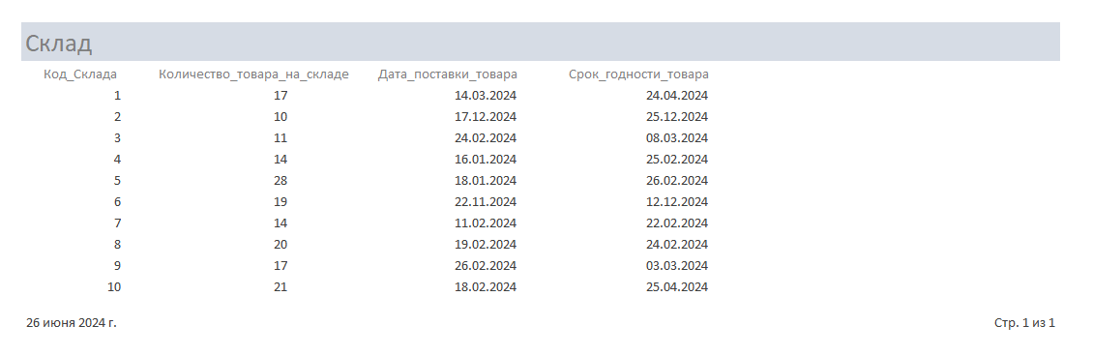  
Отчет Сотрудник  
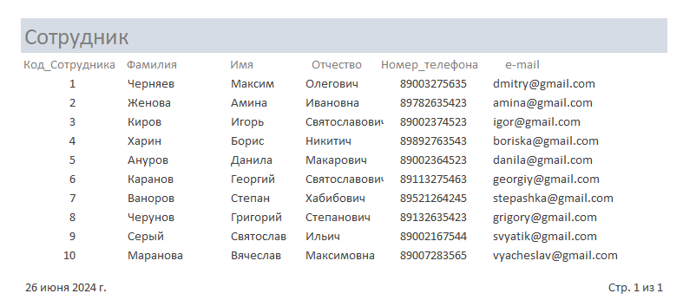  
Отчет Товар

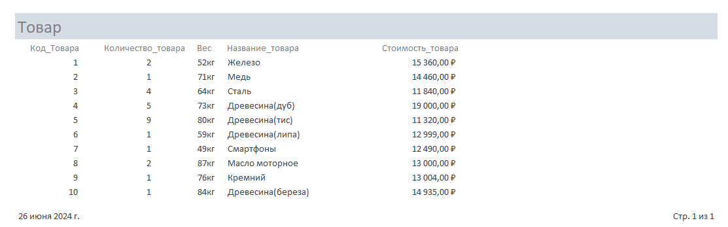

**Задание №5 Запросы**

**В режиме конструктора (QBE):**

1. Вывод информации о клиенте по коду заказа  
   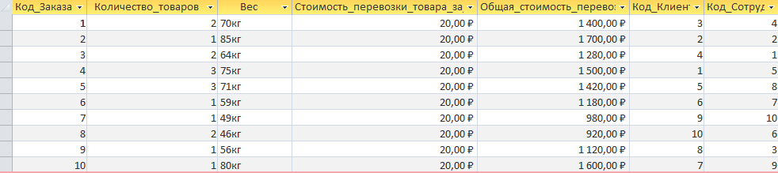
2. Кол-во товаров больше 3  
   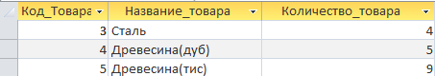
3. Заказы с общей стоимостью меньше 5000  
   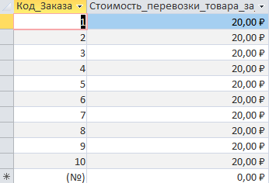
4. Макс. Кол-во товара и общая стоимость товара  
   
5. Поиск по названию товара   
   
6. Стоимость единицы товара меньше 5000  
   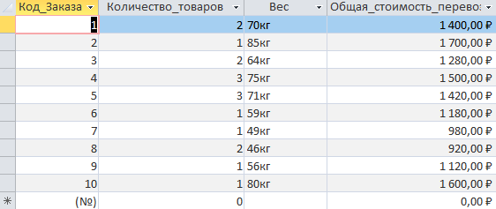

**Задание №6 Главная кнопочная форма**

